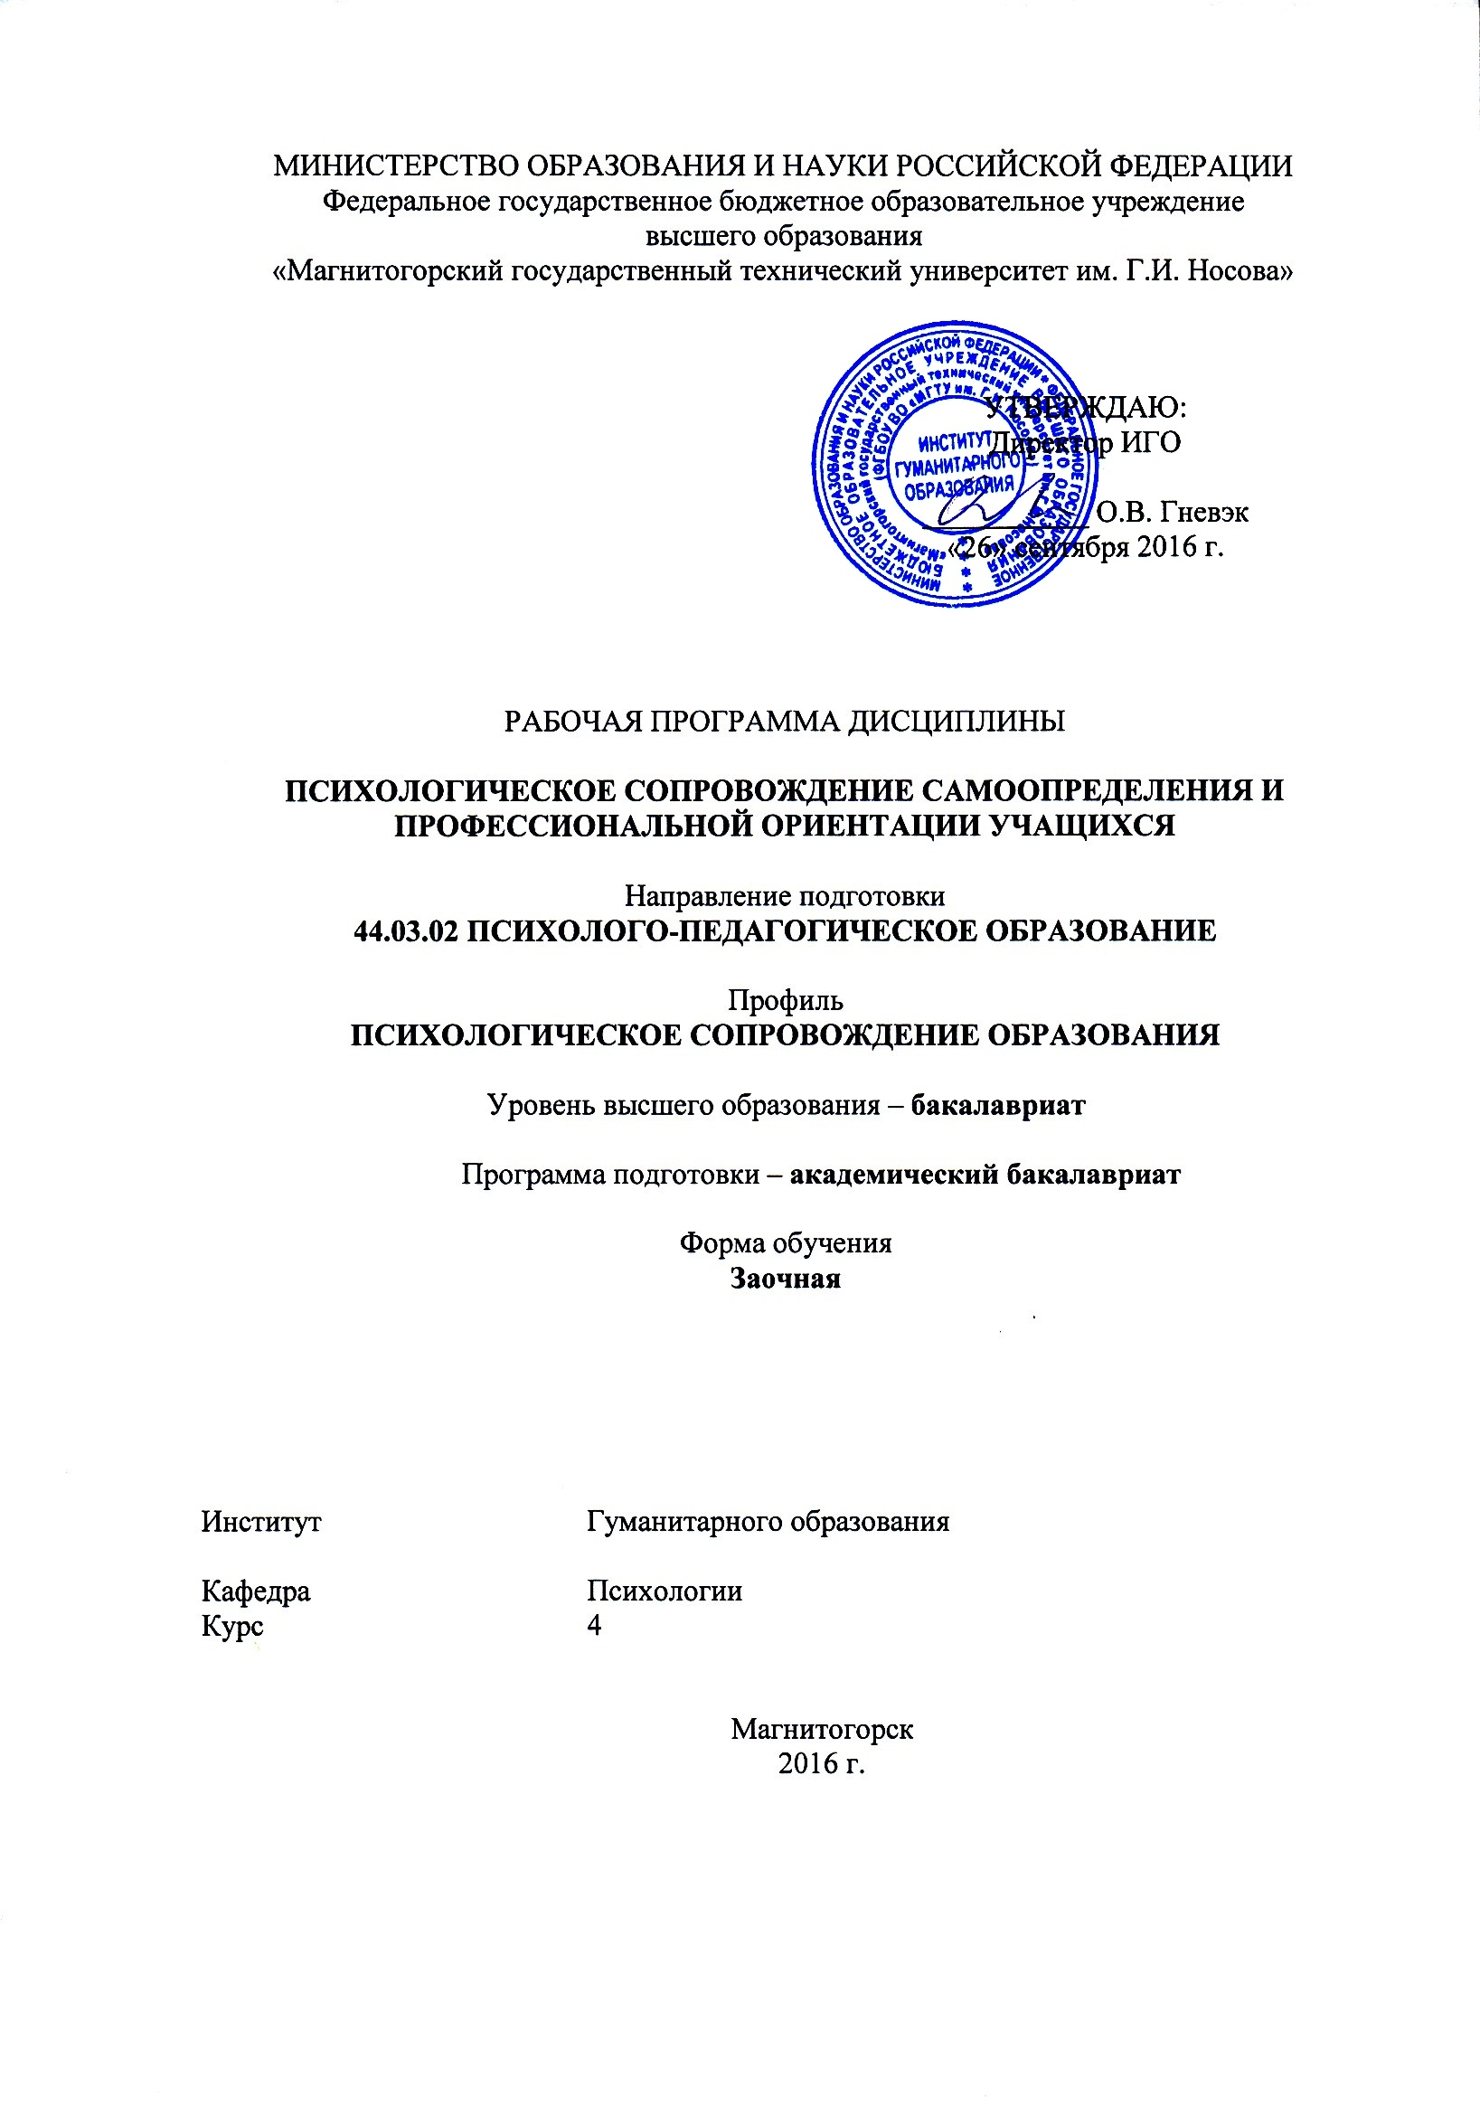
РП-046-Б.1.В.22-зИППб-16-1-О-Психологическое сопровождение самоопределения и профессиональной ориентации учащихся
Составитель Шарыгина Е.С.

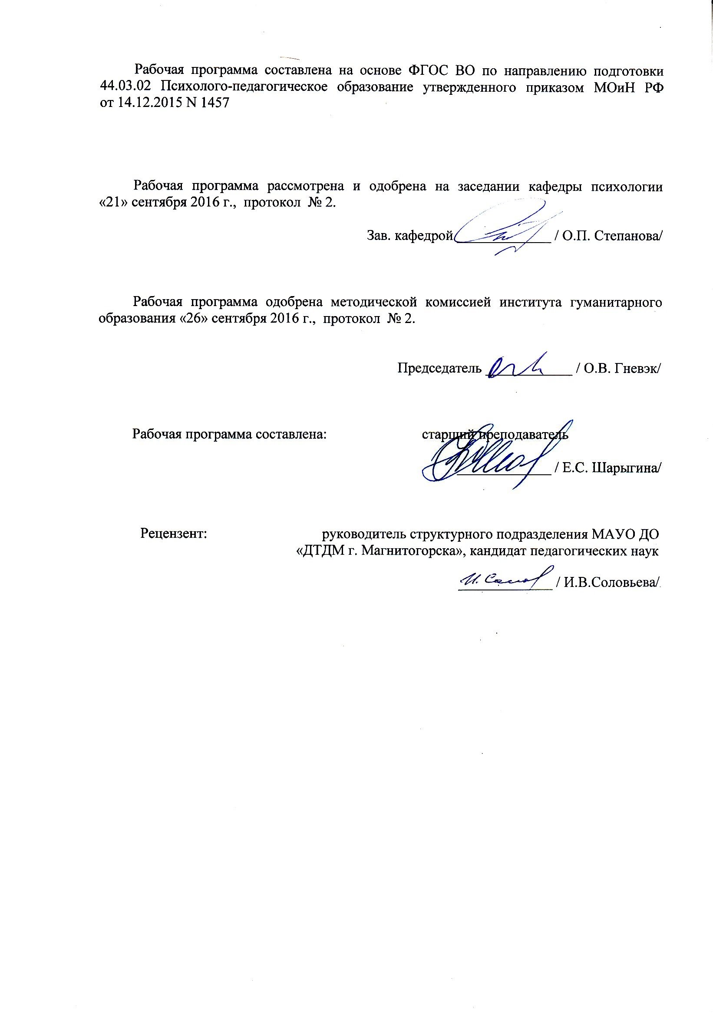
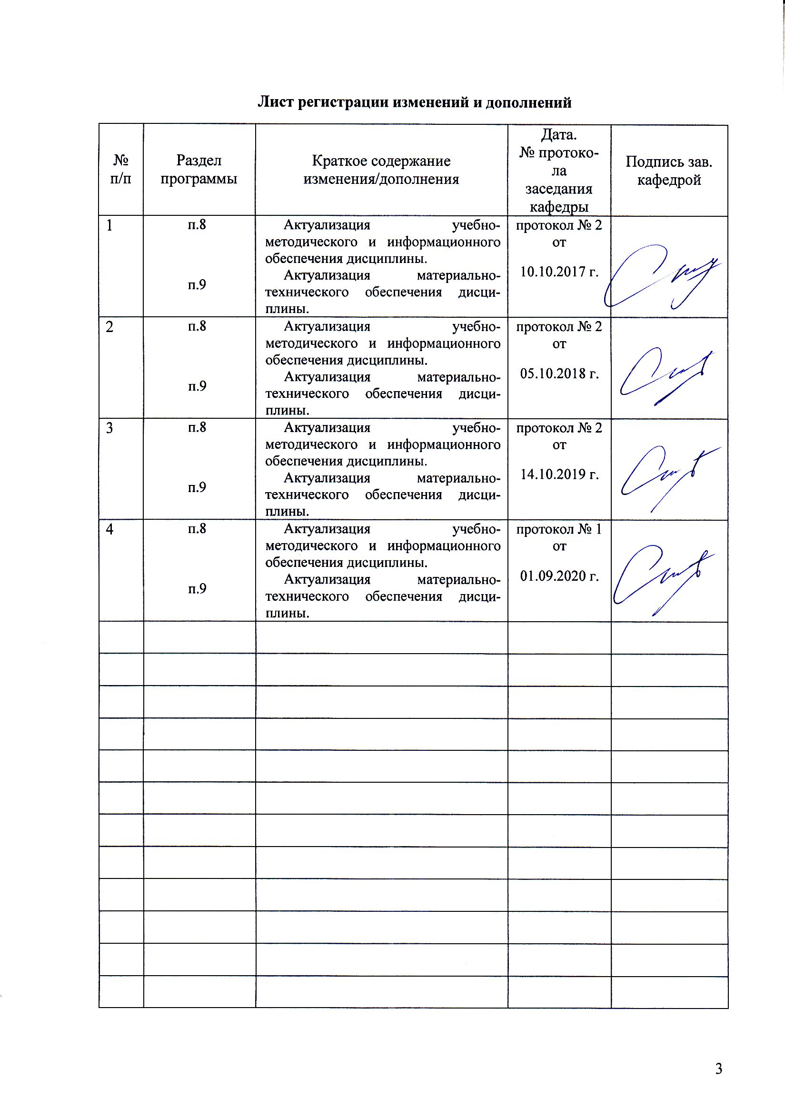

1 Цели освоения дисциплины (модуля)
Целями освоения дисциплины «Психологическое сопровождение самоопределения и профессиональной ориентации учащихся» являются: формирование психологической готовности будущего специалиста к профессиональной деятельности; формирование способности использовать и составлять профессиограммы, проводить консультации, профессиональные собеседования, тренинги для активизации профессионального самоопределения обучающихся.

2 Место дисциплины (модуля) в структуре образовательной программы
подготовки бакалавра (магистра, специалиста)
Дисциплина «Психологическое сопровождение самоопределения и профессиональной ориентации учащихся» входит в вариативную часть блока 1 образовательной программы в числе обязательных дисциплин.
Для изучения дисциплины необходимы знания, умения, навыки, сформированные в результате изучения следующих дисциплин:
- Профессиональная этика
- Основы педиатрии
- Воспитательный потенциал социума
- Психология
- Общая и экспериментальная психология
- Прохождения учебной практике по получению первичных профессиональных умений и навыков
- Прохождения учебной – ознакомительной практики.
Знания, умения, навыки, полученные при изучении данной дисциплины, будут необходимы для параллельного и последующего изучения дисциплин:
- Психология профессионального образования
- Возрастно-психологическое консультирование
- Методы активного социально-психологического обучения
- Психология общения. Тренинг коммуникативных навыков
- Треннинг ассертивности
- Психологическое сопровождение профессиональной деятельности педагога
- Для прохождения производственной практике по получению профессиональных умений и опыта профессиональной деятельности
- Подготовке к сдаче и сдаче государственного экзамена
- Подготовке к защите и защите выпускной квалификационной работы

3 Компетенции обучающегося, формируемые в результате освоения
дисциплины (модуля) и планируемые результаты обучения
В результате освоения дисциплины (модуля) «Психологическое сопровождение самоопределения и профессиональной ориентации учащихся» обучающийся должен обладать следующими компетенциями:

Структурный  элемент  компетенции | Планируемые результаты обучения
ПК-29 способностью формировать психологическую готовность будущего специалиста к профессиональной деятельности
Знать | теоретические основы психологической готовности будущего специалиста к профессиональной деятельности
Уметь | этично излагать и аргументировать собственную точку зрения в разных ситуациях педагогического общения.
Владеть | современными психологическими методами формирования психологической готовности будущего специалиста к профессиональной деятельности
ПК-31 способностью использовать и составлять профессиограммы для различных видов профессиональной деятельности
Знать | основную структуру профессиограммы различных видов профессиональной деятельности
Уметь | использовать в практических условиях технологию создания профессиограммы
Владеть | навыками составления профессиограмм
ПК-32 способностью проводить консультации, профессиональные собеседования, тренинги для активизации профессионального самоопределения обучающихся
знать | технологии и способы проведения консультаций, профессиональных собеседований, тренингов для активизации профессионального самоопределения обучающихся
уметь | свободно без затруднений проводить консультации, профессиональные собеседования, тренинги для активизации профессионального самоопределения обучающихся
владеть | способностью проводить консультации, профессиональные собеседования, тренинги для активизации профессионального самоопределения обучающихся

4 Структура и содержание дисциплины (модуля) (для заочной форм обучения)
Общая трудоемкость дисциплины составляет 3 зачетных единиц 108 акад. часов, в том числе:
– контактная работа – 21 часов;
– внеаудиторная 1акад. часов
– самостоятельная работа 83,1 акад. часов;

Раздел/ тема  дисциплины | курс | Аудиторная  контактная работа  (в акад. часах) |  |  | Самостоятельная работа (в акад. часах) | Вид самостоятельной  работы | Форма текущего контроля успеваемости и  промежуточной аттестации | Код и структурный  элемент  компетенции
Раздел/ тема  дисциплины | курс | лекции | лаборат.  занятия | практич. занятия
Раздел 1. Теоретические и практические аспекты профессионального самоопределения учащихся
1.1. Тема: Основные проблемы самоопределения личности | 4 | 1/1/и |  | 1 | 9 | Подготовка к практическому занятию. | Выступление на практическом занятии. Выкладка задания на образовательный портал | ПК 29,31,32 зун
1.2. Тема: Понятие «профессия» и классификация профессий. | 4 | 1/1и |  | 1 | 9 | Подготовка к практическому занятию  Подготовка докладов. | Выступление на практическом занятии. Выкладка задания на образовательный портал | ПК 29,31,32 зун
1.3. Тема: Понятие и типы профессиограмм | 4 | 1/1и |  | 1 | 9 | Подготовка к практическому занятию. | Выступление на практиче-ском занятии. Выкладка за-дания на образовательный портал | ПК 29,31,32 зун
1.4. Тема: Диагностика профессионального самоопределение учащихся | 4 |  | 2 | 1 | 9 | Подготовка к практическому занятию  Подготовка докладов. | Выступление на практиче-ском занятии. Выкладка за-дания на образовательный портал | ПК 29,31,32 зун
Итого по разделу |  | 3/3и | 2 | 4 | 36
Раздел 2. Теоретические и практические аспекты профессиональной ориентации учащихся
2.1 Сущность, цели, задачи и принципы профессиональной ориентации учащихся | 4 | 1/1и |  | 1 | 9 | Подготовка к практическому занятию. | Выступление на практическом занятии. Участие в дискуссии | ПК 29,31,32 зун
2.2 Содержание процесса профессиональной ориентации учащихся | 4 |  |  | 1 | 9 | Подготовка к практическому занятию  Подготовка докладов. | Выступление на практическом занятии. Участие в дискуссии | ПК 29,31,32 зун
2.3 Этапы профессиональной ориентации личности | 4 | 1/1и |  | 1 | 10 | Разработка презентации по теме. | Защита работы, отчет о задании. | ПК 29,31,32 зун
2.4 Методы и формы профориентационной работы | 4 |  | 2 | 1 | 10 | Разработка презентации по теме.  Подготовка к семинарскому занятию. | Защита работы, отчет о задании. | ПК 29,31,32 зун
2.5 Профориентационная работа в школе: цели, задачи, основные направления, условия эффективности. | 4 | 1/1и |  | 2 | 9,1 | Разработка презентации по теме. | Защита работы, отчет о задании. | ПК 29,31,32 зун
Итого по разделу |  | 3/3и | 2 | 6 | 47,1
Итого по дисциплине |  | 6/6и | 4 | 10 | 83,1 |  | зачет

5 Образовательные и информационные технологии
В рамках дисциплины «Психологическое сопровождение самоопределения и профессиональной ориентации учащихся» планируется проведение традиционных и нетрадиционных лекционных и практических занятий. Традиционные занятия: информационная лекция, беседа по заранее определенным вопросам, выступления студентов по плану занятия. Нетрадиционные: проблемные лекции и семинары, семинар-дискуссия, семинар по решению профессиональных задач.
Формы учебных занятий с использованием специализированных интерактивных технологий:
Семинар-дискуссия – коллективное обсуждение какого-либо спорного вопроса, проблемы, выявление мнений в группе (межгрупповой диалог, дискуссия как спор-диалог).
Информационно-коммуникационные образовательные технологии – организация образовательного процесса, основанная на применении специализированных программных сред и технических средств работы с информацией.
Формы учебных занятий с использованием информационно-коммуникационных технологий:
Практическое занятие в форме презентации – представление результатов проектной или исследовательской деятельности с использованием специализированных программных сред.
Самый оптимальный вариант планирования и организации студентом времени, необходимого для изучения дисциплины – распределить учебную нагрузку равномерно, т.е. каждую неделю знакомиться с необходимым теоретическим материалом на лекционных занятиях и закреплять полученные знания самостоятельно, прочитывая рекомендуемую литературу.
К семинарским занятиям необходимо готовиться за неделю или две до срока их проведения, чтобы была возможность проконсультироваться с преподавателем по трудным вопросам. В случае пропуска занятия, необходимо предоставить письменную разработку пропущенной темы. Самостоятельную работу следует выполнять согласно графику и требованиям, предложенным преподавателем.
В рамках подготовки к семинарским занятиям, а также в процессе самостоятельной работы студентам рекомендуется использовать интернет-ресурсы и фонды электронных библиотечных систем.
Допуск к зачету по дисциплине предполагает активное участие в практических и семинарских занятиях, а также своевременное выполнение домашних и самостоятельных заданий.

6 Учебно-методическое обеспечение самостоятельной работы обучающихся

Перечень вопросов и заданий для самостоятельной работы при подготовке к практическим занятиям:

Раздел/ тема  дисциплины | Вид самостоятельной  работы | Кол-во  часов | Формы контроля
Раздел 1. Теоретические и практические аспекты профессионального самоопределения учащихся
1.1. Тема: Основные проблемы самоопределения личности | Разработка презентации по теме.  Конспектирование первоисточников. | 9 | Защита работы, отчет о задании.
1.2. Тема: Понятие «профессия» и классификация профессий. | Разработка презентации по теме.  Подготовка к семинарскому занятию.  Конспектирование первоисточников. | 9 | Выступление на семинаре, защита работы, отчет о задании.
1.3. Тема: Понятие и типы профессиограмм | Разработка презентации по теме.  Подготовка к семинарскому занятию.  Конспектирование первоис-точников | 9 | Выступление на семинаре, защита работы, отчет о задании.
1.4. Тема: Диагностика профессионального самоопределение учащихся | Разработка презентации по теме.  Подготовка к семинарскому занятию.  Конспектирование первоис-точников | 9 | Выступление на семинаре, защита работы, отчет о задании.
Итого по разделу |  | 36
Раздел 2. Теоретические и практические аспекты профессиональной ориентации учащихся
2.1 Сущность, цели, задачи и принципы профессиональной ориентации учащихся | Разработка презентации по теме.  Конспектирование первоисточников. | 9 | Защита работы, отчет о задании.
2.2 Содержание процесса профессиональной ориентации учащихся | Разработка презентации по теме.  Подготовка к семинарскому занятию.  Конспектирование первоисточников. | 9 | Выступление на семинаре, защита работы, отчет о задании.
2.3 Этапы профессиональной ориентации личности | Разработка презентации по теме.  Конспектирование первоисточников. | 10 | Защита работы, отчет о задании.
2.4 Методы и формы профориентационной работы | Разработка презентации по теме.  Конспектирование первоисточников. | 10 | Защита работы, отчет о задании.
2.5 Профориентационная работа в школе: цели, задачи, основные направления, условия эффективности. | Разработка презентации по теме.  Конспектирование первоисточников. | 9,1 | Защита работы, отчет о задании.
Итого по разделу |  | 47,1
Итого по дисциплине |  | 83,1 | зачет

7 Оценочные средства для проведения промежуточной аттестации
зачет на 3-м курсе в зимнюю сессию

а) Планируемые результаты обучения и оценочные средства для проведения промежуточной аттестации:

Структурный элемент  компетенции | Планируемые результаты обучения | Оценочные средства
ПК-29 способностью формировать психологическую готовность будущего специалиста к профессиональной деятельности
Знать | теоретические основы психологической готовности будущего специалиста к профессиональной деятельности | Теоретические вопросы  - Психологическая готовность будущего специалиста к профессиональной деятельности  - Сущность и виды самоопределения личности  - Основные проблемы самоопределения личности  - Сущность, задачи и структурные компоненты профессионального самоопределения учащихся  - Понятие «профессия» и классификация профессий  - Стадии профессионального самоопределение личности  - Понятие и типы профессиограмм  - Педагогические условия эффективности профессионального самоопределения школьников  - Диагностика профессионального самоопределение учащихся  - Сущность и принципы профессиональной ориентации учащихся  - Принципы выбора профессии  - Основные ошибки при выборе профессии  - Этапы профессиональной ориентации личности  - Сущность, содержание и формы реализации профессионального просвещения
Уметь | этично излагать и аргументировать собственную точку зрения в разных ситуациях педагогического общения. | - Подберите три диагностические методики по выявлению профессиональных  интересов, склонностей, предпочтений учащихся, проведите одну-две методики с группой учащихся, результаты разместите в презентацию проекта.  - Разработайте программу профориентационной работы в учреждении общего образования, разместите ее в презентацию проекта. И.т.д..
Владеть | современными психологическими методами формирования психологической готовности будущего специалиста к профессиональной деятельности | Разработайте конспект внеклассного мероприятия в рамках реализации профориентационной работы, разместите его в презентацию проекта.  Разработайте практические рекомендации по выбору профессии учащимися  старших классов, разместите их в презентацию проекта. И т.д.
ПК-31 способностью использовать и составлять профессиограммы для различных видов профессиональной деятельности
Знать | основную структуру профессиограммы различных видов профессиональной деятельности | Теоретические вопросы  1. Понятие профессии.  2. Классификация профессий Дж. Холланда.  3. Классификация профессий Д. Патерсона.  4. Классификация профессий Е.А.Климова  5. Понятие «профессиограмма».  6.Типы профессиограмм.
Уметь | использовать в практических условиях технологию создания профессиограммы | Разработайте практические рекомендации по выбору профессии учащимися  старших классов, разместите их в презентацию проекта.
Владеть | навыками составления профессиограмм | Составьте различные профессиограммы
ПК-32 способностью проводить консультации, профессиональные собеседования, тренинги для активизации профессионального самоопределения обучающихся
знать | технологии и способы проведения консультаций, профессиональных собеседований, тренингов для активизации профессионального самоопределения обучающихся | 1. Вставьте необходимое понятие  … это процесс, который возникает с постижения человеком себя, как  личности и проходит практически через всю его сознательную жизнь, то есть  является беспрерывным.  а) самоопределение  б) учебное самоопределение  в) профессиональное самоопределение  2. Вставьте необходимое понятие  … это процесс формирования личностного отношения к профессионально  трудовой деятельности и метод самореализации человека, согласование  внутри личностных и социально-профессиональных потребностей.  а) личностное самоопредление  б) жизненное самоопределение  в) профессиональное самоопределение  3. Вставьте необходимое понятие  … это многоаспектная, целостная система научно-практической  деятельности общественных институтов, ответственных за подготовку  подрастающего поколения к выбору профессии и решающих комплекс  социально- экономических, психолого-педагогических и медико-  физиологических задач по формированию у школьников профессионального  самоопределения, соответствующего индивидуальным особенностям каждой  личности и запросам общества в кадрах высокой квалификации.  а) профессиональная ориентация  б) профессиональное просвещение  в) профессиональная консультация  4. В каком возрасте широкое распространение получают сюжетно  ролевые игры, часть из которых имеют профессионально  ориентированный характер:  а) младший школьный возраст  б) дошкольное детство  в) подростковый возраст  5. О чем идет речь в следующей формулировке?  Она объединяет группу людей, занимающихся однотипной деятельностью,  внутри которой устанавливаются определенные связи и нормы поведения.  Она выступает как особая форма социальной организации трудоспособных  членов общества, объединенных общим видом деятельности и  профессиональным сознанием.  а) профессия  б) занятие  в) компетентнос
уметь | свободно без затруднений проводить консультации, профессиональные собеседования, тренинги для активизации профессионального самоопределения обучающихся | Разработайте практические рекомендации по выбору профессии учащимися  старших классов, разместите их в презентацию проекта.  Обобщите теоретический и практикориентированный материал по  дисциплине в учебном проекте «Планирование и организация  профориентационной работы в учреждениях общего образования».
владеть | владеет способностью проводить консультации, профессиональные собеседования, тренинги для активизации профессионального самоопределения обучающихся | Проведите в образовательном учреждении профориентационную работу,  оформите путевку на ее проведение.

б) Порядок проведения промежуточной аттестации, показатели и критерии оценивания:
Показатели и критерии оценивания зачета:
«Зачтено»: обучающийся демонстрирует необходимый и достаточный уровень сформированности компетенции ПК-29,31,32 всестороннее, систематическое и глубокое знание учебного материала, свободно выполняет практические задания, свободно оперирует знаниями, умениями, применяет их в ситуациях повышенной сложности: студент должен показать высокий или достаточный уровень знаний в области сексологии не только на уровне воспроизведения и объяснения информации, но и интеллектуальные навыки решения проблем и задач, связанных с сохранением физического и нравственного здоровья, лежащего в области сексуальных отношений людей.
«Не зачтено»: обучающийся демонстрирует знания не более 20% теоретического материала, допускает существенные ошибки, не может показать интеллектуальные навыки решения простых задач: студент не может показать знания в области сексологии на уровне воспроизведения и объяснения информации, не может показать интеллектуальные навыки решения простых задач, связанных с сохранением физического и нравственного здоровья, лежащего в области сексуальных отношений людей.

8 Учебно-методическое и информационное обеспечение дисциплины (модуля)

8. Учебно-методическое и информационное обеспечение дисциплины
а) Основная литература:
- Козловская, С. Н. Технологии организации профориентационной работы в школе : практическое пособие / С.Н. Козловская. — 2-е изд., испр. и доп. — Москва : ИНФРА-М, 2020. — 176 с. — (Практическая педагогика). - ISBN 978-5-16-012127-7. - Текст : электронный. - URL: https://znanium.com/catalog/product/1057223 (дата обращения: 28.10.2020). – Режим доступа: по подписке.
- Савва, Л. И. Педагогический мониторинг профессионального самоопределения учащихся школ [Электронный ресурс] : учебное пособие / Л. И. Савва, Л. А. Савельева ; МГТУ. - Магнитогорск : МГТУ, 2017. - 1 электрон. опт. диск (CD-ROM). - Режим доступа: https://magtu.informsystema.ru/uploader/fileUpload?name=3048.pdf&show=dcatalogues/1/1135038/3048.pdf&view=true - Макрообъект.
б) Дополнительная литература:
- Козловская, С. Н. Теория и практика развития профессионального самоопределения студентов : монография / С.Н. Козловская. — 2-е изд., перераб. и доп. — Москва : ИНФРА-М, 2017. — 145 с. — (Научная мысль). — www.dx.doi.org/10.12737/19923. - ISBN 978-5-16-104594-7. - Текст : электронный. - URL: https://znanium.com/catalog/product/907537 (дата обращения: 28.10.2020). – Режим доступа: по подписке.
- Рубцов, В. В. Профессионально-личностные ориентации в современном высшем образ.: Учеб. пособие / В.В.Рубцов, А.М.Столяренко и др.; Под ред. В.В.Рубцова - Москва : НИЦ ИНФРА-М, 2014. - 304 с. (Высш. обр.: Бакалавр.). ISBN 978-5-16-006583-0. - Текст : электронный. - URL: https://znanium.com/catalog/product/398409 (дата обращения: 28.10.2020). – Режим доступа: по подписке.

в) Методические указания:
1. Самостоятельная работа студентов вуза : практикум / составители: Т. Г. Неретина, Н. Р. Уразаева, Е. М. Разумова, Т. Ф. Орехова ; Магнитогорский гос. технический ун-т им. Г. И. Носова. - Магнитогорск : МГТУ им. Г. И. Носова, 2019. - 1 CD-ROM. - Загл. с титул. экрана. - URL: https://magtu.informsystema.ru/uploader/fileUpload?name=3816.pdf&show=dcatalogues/1/1530261/3816.pdf&view=true
2. Методические рекомендации для студентов по освоению дисциплины (см. приложение 1).

г) Программное обеспечение и Интернет-ресурсы:
 |  | Наименование ПО | № договора |  | Срок действия лицензии
 |  | MS Windows 7 | Д-1227 от 08.10.2018  Д-757-17 от 27.06.2017 Д-593-16 от 20.05.2016 |  | 11.10.2021  27.07.2018  20.05.2017
 |  | MS Office 2007 | № 135 от 17.09.2007 |  | бессрочно
 |  | FAR Manager | свободно распространяемое ПО |  | бессрочно
 |  | 7Zip | свободно распространяемое |  | бессрочно
Профессиональные базы данных и информационные справочные системы
 | Название курса |  |  | Ссылка
 | Национальная информационно-аналитическая система – Российский индекс научного цитирования (РИНЦ) |  |  | URL: https://elibrary.ru/project_risc.asp
 | Электронная база периодических изданий East View Information Services, ООО «ИВИС» |  |  | https://dlib.eastview.com/
 | Поисковая система Академия Google (Google Scholar) |  |  | URL: https://scholar.google.ru/
 | Российская Государственная библиотека. Каталоги |  |  | https://www.rsl.ru/ru/4readers/catalogues/
 | Электронные ресурсы библиотеки МГТУ им. Г.И. Носова |  |  | http://magtu.ru:8085/marcweb2/Default.asp

9 Материально-техническое обеспечение дисциплины
Учебные аудитории для проведения занятий лекционного типа | Доска, мультимедийные средства хранения, передачи и представления информации.
Учебные аудитории для проведения практических и лабораторных занятий, групповых и индивидуальных консультаций, текущего контроля и промежуточной аттестации | Доска, мультимедийный проектор, экран
Учебные аудитории для выполнения курсового проектирования | Персональные компьютеры с пакетом MS Office, выходом в Интернет и с доступом в электронную информационно-образовательную среду университета
Помещения для самостоятельной работы обучающихся | Персональные компьютеры с пакетом MS Office, выходом в Интернет и с доступом в электронную информационно-образовательную среду университета
Помещение для хранения и профилактического обслуживания учебного оборудования | Стеллажи для хранения учебно-наглядных пособий и учебно-методической документации.

Приложение 1

Методические рекомендации для студентов по освоению дисциплины

Ведущую роль в изучении дисциплины играют лекции и материал, размещенный на образовательном портале. В случае если Вы не прослушали определенные лекции преподавателя, есть возможность изучить их самостоятельно на образовательном портале. Целесообразно повторить материал последней лекции перед следующим занятием; повторяя, подумайте, какие уточняющие вопросы можно задать преподавателю на лекции. Закрепите определения основных понятий темы, рассмотренные на лекции. Поработайте с источниками списка литературы, рекомендованными на лекции. Самостоятельную работу по теме (разделу) желательно выполнять после изучения лекционного материала. Равномерно распределите время в течение семестра для выполнения заданий самостоятельной работы. Выполнить самостоятельную работу в полном объеме в короткий срок будет затруднительно. Выполняя самостоятельную работу, внимательно изучите требования к ее оформлению и критерии оценки (см. ниже). Готовясь к семинарским занятиям в дистанционной форме, руководствуйтесь заданиями при изучении источников. Проработайте все доступные Вам источники и только затем приступайте к конспектированию материалов, определив ведущие и дополнительные источники. Выделите основные мысли, положения изучаемого материала. При изучении мнений разных авторов по одному вопросу (проблеме), установите общее и отличное. Выполняя задания к семинарским занятиям, детально проработайте формулировку задания. Ориентируйтесь на критерии оценки занятий (см. ниже). После изучения материала по разделу курса на аудиторных занятиях, подготовки заданий для самостоятельной работы, потренируйтесь в выполнении тестовых заданий, предложенных для самопроверки. При подготовке к зачету соотнесите материалы лекций, наработанный Вами материал в ходе самостоятельной работы, записи, сделанные на семинарских занятиях, с перечнем вопросов к экзамену.
Показатели и критерии оценки активной работы студентов на семинарских занятиях:
Показатели: 1. Степень активности участия в обсуждении вопросов темы. 2. Наличие письменных материалов к занятию, выложенных на образовательный портал. Критерии: 5 баллов – активное участие в обсуждении всех вопросов темы в дистанционной форме; наличие аналитических записей по всем вопросам и заданиям темы; 4 балла – активное участие в обсуждении большинства вопросов темы в дистанционной форме; наличие аналитических записей по всем вопросам и заданиям темы; 3 балла – участие в обсуждении одного вопроса темы в дистанционной форме; наличие аналитических записей по всем вопросам, имеются неточности в оформлении заданий к теме; 2 балла – незначительное участие в обсуждении вопросов темы в дистанционной форме; материалы к занятию представлены в конспективном виде, задания не выполнены; 1 балл – пассивное участие в обсуждении вопросов темы; материалы к занятию представлены в конспективном виде, задания не выполнены; 0 баллов – отсутствует подготовка к занятию.

Методические указания к лабораторным работам
Лабораторные занятия. Целью лабораторных занятий является выработка умения применять теорию для решения практических задач, анализа психологических явлений в служебной деятельности, разрабатывать рекомендации по оптимизации служебной деятельности, решению проблем психодиагностики. Лабораторные занятия используются для воспроизведения классических психологических экспериментов, использования психодиагностических методик, демонстрации психологических процессов и эффектов.
Лабораторные занятия призваны помочь студенту выявить те или иные психические явления, особенности психологических механизмов отношений людей и т.п. Основное предназначение лабораторных занятий – обучение студентов исследовательскому подходу к изучению психологии как науки. Здесь проходят исследовательскую проверку услышанные на лекциях и прочитанные в специальной литературе научные идеи, подкрепляются личным опытом абстрактные теории, апробируются эмпирические методики исследования психологических явлений, происходит самопознание. Качественная теоретическая база знаний студента обеспечивает формирование представлений о связях вопросов лабораторных занятий с другими дисциплинами специальности. Лабораторные занятия призваны укреплять и расширять теоретические знания и практические навыки студента, для этого тема занятий и вопросы к ней тесно связаны с объектами профессиональной деятельности выпускника. В процессе ответов и выступлений на занятиях, в первую очередь учитывается способность студента отражать свои личные взгляды, независимо от личной позиции преподавателя. При подготовки к лабораторным занятиям студент имеет право пользоваться доступными источниками информации (изданные в течение последних 5 лет). Лабораторные занятия предполагают предварительную теоретическую подготовку студента по проблеме исследования, так как ему предоставляется возможность самостоятельно провести эксперимент и побывать в роли испытуемого. Главными задачами такого занятия является практическое апробирование методологических и теоретических положений лекционного курса, приобретения умения применять психологические методы (эксперимент, наблюдение, беседа, анализ продуктов деятельности, некоторые тесты) к диагностике психологических явлений и правильно обрабатывать, интерпретировать полученные результаты в исследовательских целях. Выполнение лабораторно-практических работ позволит студентам приобрести профессиональную уверенность и обеспечит условия реализации одного из важнейших принципов дидактики – связи теории с практикой, а также сформировать у студентов наблюдательность, навыки самостоятельного решения социально-психологических проблем и социально-психологическую компетентность.

Требования к оформлению материалов самостоятельной работы:
1. Указать тему, номер и формулировку выполняемого задания. 2. Изложить материал в соответствии с требованиями, указанными в формулировке задания. 3. Сделать выводы и указать литературные источники, которые использовались при выполнении задания. 4. Материалы самостоятельной работы оформляются и выкладываются на образовательный портал.

Критерии оценки выполнения программы самостоятельной работы: 5 баллов – качественное выполнение всех заданий: соответствие формулировке задания, изучение большинства литературных источников, подбор дополнительной литературы, наличие выводов, аналитической основы; 4 балла – выполнение всех заданий, но не всегда сделаны выводы, нет достаточной аналитической основы; 3 балла – не выполнено одно из заданий или материалы отдельных заданий не соответствуют формулировке, не всегда сделаны выводы, нет достаточной аналитической основы; 2 балла – не выполнены одно-два задания, литературные источники рассмотрены по минимуму, задания представлены на описательном уровне; 1 балл – программа выполнена формально, не в полном объеме; 0 баллов – программа не выполнена. Методические рекомендации для подготовки к практическим занятиям
Вопросы, выносимые на семинарские занятия, касаются только самых важных тем и оставляют в стороне многие другие интересные проблемы. Поэтому, успешное овладение содержанием дисциплины предполагает интенсивную работу на аудиторных занятиях и систематическую самостоятельную работу.
Знание теоретических («книжных») положений – это не цель учебы, а всего лишь средство достижения главной цели – умения разбираться в поведении реальных людей и социальных групп. Поэтому нет смысла в механическом заучивании учебного материала из книг и лекций. При работе на лекции, при чтении книги студенту необходимо постоянно мысленно соотносить научные знания со своими наблюдениями и мыслями, пытаться ответить на вопросы «Как может объяснить эта теория поведение людей в ситуации…?», «Что, исходя из полученных мною знаний, можно сделать, чтобы улучшить…?». Каждое новое теоретическое положение следует оценить: «Зачем мне это надо знать? Какую пользу может принести мне это знание?». Важно понять, что любая тема по социальной психологии имеет личностный смысл.
Самостоятельная работа с конспектом лекции имеет несколько целей. Первая – вспомнить, что говорилось на лекции; вторая – дополнить конспект примерами, идеями, цитатами, подкрепляющими и развивающими то, что было услышано на лекции, указать ссылки на найденную литературу по вопросу; третья – поиск того, что в краткой лекции было отмечено, но не раскрыто. В последнем случае конспект служит путеводителем, ориентирующем в дальнейшей работе: какую литературу следует найти, какие конкретные вопросы следует изучить более глубоко. Отрабатывая конспект лекции, делая выписки из книг, теоретические положения следует прокомментировать, записывая свои собственные мысли по этому поводу. Многие студенты используют при отработке конспекта цветные ручки и маркеры: выделяя главное и второстепенное, определения, классификации и функции явлений и пр. «Расцвечивая» таким образом текст, можно добиться наглядности, удобства в работе, быстрого и устойчивого запоминания материала.
Чтение учебника – важная часть самостоятельной учебы. Основная функция учебника - ориентировать студента в системе знаний, умений и навыков, подобранных в соответствии с учебной программой. Учебник очерчивает некий круг обязательных знаний по предмету, не претендуя на их глубокое раскрытие и доказательство. Дело студента- взять их к сведению, чтобы потом разобраться в рекомендованной литературе и в том, чего нет в учебнике.
Для качественной подготовки чтения учебника совершенно не достаточно. Глубокое усвоение научных положений возможно только при изучении первоисточников – трудов ученых социальных психологов. Читать такую литературу следует не по принципу «книга за книгой», а по принципу «идея, теория в одной, в другой, в третьей и т.д. книгах». Это позволит глубже разобраться в сущности и истории вопроса.
Следует тщательно готовиться к семинарским и практическим занятиям. Подготовка к семинару включает кроме отработки конспекта лекции, поиск литературы (по рекомендованным спискам и самостоятельно), подготовку в тетради заготовок для выступлений по вопросам, выносимым для обсуждения. Такие заготовки могут включать цитаты, факты, сопоставление различных позиций, собственные мысли студента и примеры из жизни. Если проблема заинтересовала студента, он может подготовить реферат или эссе и выступить с ним на семинаре.
Семинар, это, прежде всего, дискуссия, обсуждение. Значит, студент должен не только внимательно слушать выступающих, но и стараться высказать свое мнение, уточнить, задать вопрос. При подготовке литературы следует иметь в виду, что нужна литература различных видов:
- учебники, учебные и учебно-методические пособия;
- научные работы, монографии, статьи в научных журналах и хрестоматии, раскрывающие историю и современные подходы к осмыслению социально-психологических явлений;
- публикации в газетах и журналах, освещающие различные социально-психологические явления;
- справочная литература - энциклопедии, словари, тематические справочники, раскрывающие основные понятия курса
- художественная литература и мемуары, дающая примеры социально-психологического анализа.

Системы оценки для текущего контроля успеваемости и промежуточной аттестации.
Для контроля текущей успеваемости и промежуточной аттестации используется рейтинговая и информационно-измерительная система оценки знаний. Система текущего контроля включает:
- контроль посещения и работы на семинарских/практических занятиях;
- контроль выполнения студентами заданий для самостоятельной работы;
- контроль знаний, умений, навыков усвоенных в данном курсе в форме тестирования.

